***Vervoer naar New York***

* cruise

je kan op een cruise naar New York gaan, wat een hele ervaring is, maar dit is niets voor ons.



* vliegtuig

dit is de normale manier om in New York te geraken.



***Vervoer in New York***

* Huurauto

Je kan een auto huren in New York, maar dat is misschien niet zo handig voor in zo’n drukke stad als New York.



* The underground

Met the underground kan je je makkelijk verplaatsen over heel New York zonder vast te zitten in het verkeer. Met een weekpas komt dit ook goedkoop uit.

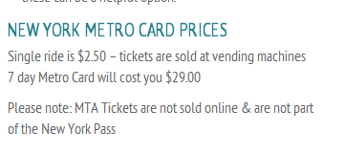

* Fiets

De sportievelingen kunnen natuurlijk ook een fiets huren, maar als je niet goed bent in kaart lezen is dit geen goed plan, misschien koop je dan best ook een gps voor op je fiets.

